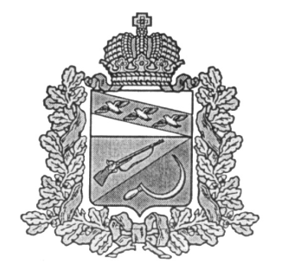
СОБРАНИЕ ДЕПУТАТОВ
ТЕРЕБУЖСКОГО СЕЛЬСОВЕТА
ЩИГРОВСКОГО РАЙОНА КУРСКОЙ ОБЛАСТИ

РЕШЕНИЕ

«27» января 2020 года № 2-2-6

О внесении изменений и дополнений
в решение Собрания депутатов
Теребужского сельсовета от 28.03.18г. № 9-9-6
«Об утверждении Порядка уведомления лицом,
замещающим муниципальную должность,
о возникшем конфликте интересов или о
возможности его возникновения»

В соответствии с Указом Президента Российской Федерации от 22.12.2015 No 650 «О порядке сообщения лицами, замещающими отдельные государственные должности Российской Федерации, должности федеральной государственной службы, и иными лицами о возникновении личной заинтересованности при исполнении должностных обязанностей, которая приводит или может привести к конфликт интересов, и о внесении изменений в некоторые акты Президента Российской Федерации», с Федеральным законом от 25.12.2008 No 273-ФЗ «О противодействии коррупции», Уставом муниципального образования «Теребужский сельсовет» Щигровского района, с учетом требования Щигровской межрайонной прокуратуры от 23.12.2019г.№ 03-09-2019, Собрание депутатов Теребужского сельсовета Щигровского района
Решило:
- Внести в решение Собрания депутатов Теребужского сельсовета от 28.03.2018 года № 9-9-6 ««Об утверждении Порядка уведомления лицом, замещающим муниципальную должность, о возникшем конфликте интересов или о возможности его возникновения» следующие изменения и дополнения:

1.1. Пункт 2 изложить в новой редакции :
« 2. Лица, замещающие муниципальные должности, обязаны в соответствии с законодательством Российской Федерации о противодействии коррупции сообщать о возникновении личной заинтересованности при исполнении должностных обязанностей, которая приводит или может привести к конфликту интересов как только ему станет известно об этом, а также принимать меры по предотвращению или урегулированию конфликта интересов.
Сообщение оформляется в письменной форме в виде уведомления о возникновении личной заинтересованности при исполнении должностных обязанностей, которая приводит или может привести к конфликту интересов не позднее 1 рабочего дня, следующего за днем, когда об этом стало известно. (далее - уведомление).
В случае, если личная заинтересованность возникла в служебной командировке, не при исполнении должностных обязанностей и вне пределов места службы, в течение 2 рабочих дней со дня прибытия на место службы.»

1.2. Дополнить приложением « Форма уведомления о возникновении личной заинтересованности при исполнении должностных обязанностей, которая приводит или может привести к конфликту интересов»

- Настоящее решение вступает в силу со дня его обнародования.

Председатель Собрания депутатов
Теребужского сельсовета Т.С.Козявкина

Глава Теребужского сельсовета Л.Н.Степаненко

